« LE COUP DE FORCE DE MEMEL »

 | Le 15 janvier, une attaque en force contre la ville de Memel a été effectuée par des bandes lituaniennes, d'ailleurs parfaitement organisées et armées. Un violent combat fut engagé, autour du haut-commissariat allié. Devant la supériorité numérique des assaillants, le haut-commissaire français, M. Petisné, ordonna de cesser le feu. Un armistice fut conclu, mais les Lituaniens restaient maîtres de la ville. Un soldat français avait été tué et deux autres blessés. (...)  Quelles sont les causes de ce mouvement insurrectionnel ? La principale est la lenteur apportée par la Conférence des Ambassadeurs à prendre une décision. Depuis trois ans et demi, les parties intéressées attendent. Il n'est pas étonnant que les Lituaniens aient cherché à nous mettre en présence du fait accompli. Mais cette temporisation diplomatique n'est pas négligence: elle résulte de la complexité d'une question qui met aux prises les intérêts contradictoires de la Lituanie et de la Pologne et encourage les intrigues de Berlin et de Moscou. D'une lettre fort documentée que nous avons reçue d'un officier de marine, particulièrement informé, nous détachons le passage suivant, qui nous paraît apporter des éclaircissements fort judicieux:  « La Lituanie voit dans Memel une fenêtre sur la mer, qui lui est indispensable. Mais la Pologne ne convoite pas moins ce port, car elle ne dispose de celui de Dantzig que d'une façon insuffisante par suite de la mauvaise volonté allemande et des difficultés que l'Angleterre y favorise. (On se rappelle comment, en 1920, le haut-commissaire Sir Reginald Tower s'opposa au ravitaillement de la Pologne en munitions françaises lors de l'attaque des bolcheviks.)

En appuyant la revendication lituanienne de Memel, la France pensait que la Lituanie se rattacherait à la Pologne, comme elle l'avait été avant les partages. Mais la Prusse Orientale, déjà séparée du Reich par le couloir de Dantzig. se serait ainsi trouvée complètement encerclée par sa mortelle ennemie. Le gouvernement allemand comprit le danger et mit tout en œuvre pour le déjouer. II attisa avec soin le différend polono-lituanien de Vilna, et il réussit à germaniser le gouvernement de Kovno.
» Que pouvait faire la France en présence de cette situation nouvelle ? Réserver l'avenir; détacher Memel de l'Allemagne et lui donner une autonomie économique, en retardant la solution politique. C'est à quoi s'employa M. Petisné. Jamais Memel ne fut aussi prospère que sous l'occupation française: pas d'impôts de guerre, le commerce en reprise, des travaux de dragage, des constructions nombreuses, bref, une activité générale. Si bien que, récemment, un représentant du Directoire de Memel demandait aux puissances alliées que le territoire demeurât autonome sous la protection de la France.
» Cette prospérité excita la convoitise de l'Allemagne et de la Lituanie. L'Allemagne n'a pas osé nous attaquer directement, mais elle a suscité en sous-main le mouvement lituanien, de complicité avec le gouvernement de Moscou, toujours prêt à agir contre la Pologne et contre la France. L'opération allemande, savamment combinée, doit se produire en deux temps : établir à Memel le régime lituanien, contre le voeu des Mémélois eux-mêmes, qui redoutent en particulier les lois agraires de la Lituanie ; substituer ensuite au régime lituanien un régime allemand. Derrière les irréguliers lituaniens qui ont envahi Memel, il faut chercher d'abord le gouvernement de Kovno, puis celui de Berlin. »  Les Lituaniens du Territoire, auxquels se joignirent des volontaires venus isolément de Lituanie, marchèrent en deux colonnes, dirigées, l'une vers le Sud sur Pogegen et les ponts du Niémen (« Luisenbrücke » et le pont du chemin de fer), l'autre vers le Nord et Memel. Cette seconde colonne espérait arriver la nuit et neutraliser les chasseurs de la garnison, évitant ainsi toute lutte. Mais elle fut retardée dans sa marche et les gardes champêtres ayant prévenu le haut-commissaire, celui-ci eut le temps d'alerter la garnison. Par la suite, les assaillants ont pu pénétrer dans la ville en passant par le pont de la Bourse, sur la Dania ou Dange. Avant de prononcer cette attaque contre la ville, le « Comité du Salut de la Petite Lituanie », comme il s'est intitulé, avait fait apposer une proclamation, datée du 9 janvier, aux « officiers et soldats de France », les exhortant à ne pas s'élever contre le pouvoir issu de la volonté nationale. Avec beaucoup de sagesse politique, le haut-commissaire français n'en a pas tenu compte. Contraint de s'incliner devant la force, il a saisi le gouvernement lituanien d'une protestation officielle. La Conférence des Ambassadeurs, de son côté, a aussitôt délégué à Memel un haut fonctionnaire du ministère des Affaires étrangères, M. Clinchant, pour présider une Commission d'enquête dont les autres membres sont M. Aloïsi, ancien ministre d'Italie à Copenhague, et le consul d'Angleterre à Dantzig. | 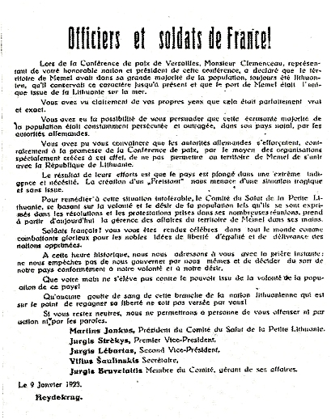  Affiche placardée par le « Comité du Salut de la Petite Lituanie » avant l'attaque du 15 janvier.

Enfin, pour parer à toute éventualité, cinq bâtiments français, sous le commandement de l'amiral Lequerré, ont été envoyés devant Memel. Ce sont : le cuirassé Voltaire, les avisos Ailette et Oise et les torpilleurs Algérien et Sénégalais. En raison de son tirant d'eau, le Voltaire sera obligé de mouiller au large de la ligne de fonds de 10 mètres, à environ un kilomètre de la côte, sans pouvoir pénétrer dans le port. Le croiseur britannique. Caledon est également sur les lieux. D'ailleurs, à Memel même, la résistance locale s'est affirmée, et le Landtag mémélois, réuni à Heydekrug-, a refusé de reconnaître le gouvernement factieux.

